Трудно вспомнить о пережитом на фронте…
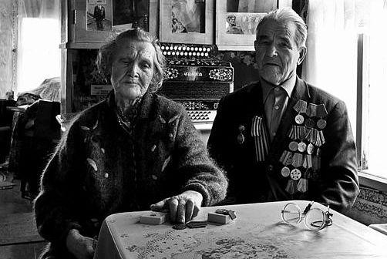

За годы войны в различных родах войск на фронте служили свыше 800 тысяч женщин. Никогда ещё на протяжении всей истории человечества столько женщин не участвовало в войне. Так какими же они были, девчонки, ушедшие на войну? Как воевали, что пережили?
Татьяна Маркус, Людмила Павличенко, Анна Тимофеева (Егорова), Людмила Калинина и другие отважные женщины-герои сражались наравне с мужчинами, совершили свой бессмертный подвиг. Свыше 90 женщин были удостоены звания Героя Советского Союза, более 100 000 награждены орденами и медалями. Выдающийся снайпер, уничтожила 309 фашистов,
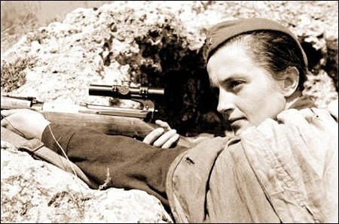
Помните! Через века, через года, – помните! в том числе 36 снайперов противника. С первых
О тех, кто уже не придет никогда, – помните! же дней войны добровольцем уходит на фронт.
Не плачьте! В горле сдержите стоны. Под Одессой Людмила Павличенко получила боевое
Памяти павших будьте достойны! Крещение, открыв боевой счет.
Вечно достойны!.. Людмила Павличенко
Люди, покуда сердца стучатся, – помните!
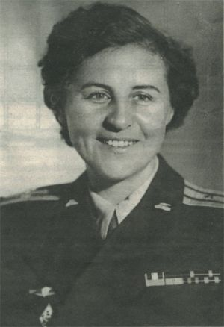
Какою ценой завоевано счастье, – Калинина Людмила Ивановна – одна из первых
Пожалуйста, помните! женщин, окончивших еще до войны военную
Р.Рождественский Академию механизации и моторизации имени
И.Сталина. В июне 1941 г. военный инженер
3-го ранга была направлена на Южный фронт.
Людмила Калинина
Ей поручили возглавить отдел ремонта и эвакуации танков. Войска фронта вели тяжелые оборонительные бои.
Инженер Калинина в короткие часы затишья успевала подогнать к переднему краю тягачи, краны, организовать эвакуацию подбитых танков в ближайший тыл.
Куда б ни шёл, ни ехал ты, Посвящается тем, кто ушел в бессмертие…
Но здесь остановись, День Победы – мы помним его!
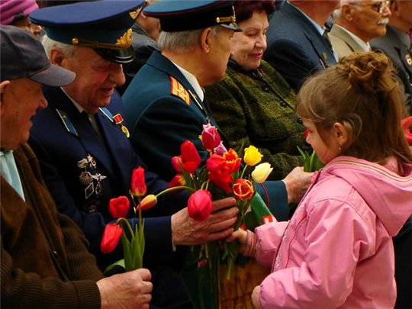
Могиле этой дорогой Сколько слез на глазах пролилось,
Всем сердцем поклонись. Сколько крови пролито давно,
Кто б ни был ты — рыбак, Их горе в нас отозвалось.
шахтёр, Но мы живем благодаря лишь им,
Учёный иль пастух, — Не забывая смелость и отвагу.
Навек запомни: здесь лежит Мы помним, чтим, скорбим…
Твой самый лучший друг. Только скажем им «Спасибо!»
И для тебя, и для меня За мир, за свет, за жизнь!
Он сделал все, что мог: Вы нас спасли – мы помним Вас,
Себя в бою не пожалел, И сердцем всем горды за Вас.
А Родину сберёг. Таких героев больше нет –
М. Исаковский Вы защитили весь белый свет.
Поликарпов Владислав, 6 а класс



Детство, растоптанное войной…
"Мы великих дел не вершили
И по трижды чужой вине,
Как солдаты,
В землянках жили,
Умирали,
Как на войне."
В. Фирсов, «Военное детство»

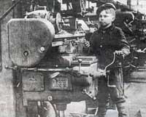
По известной статистике Великая Отечественная война унесла около 27 млн. жизней граждан Советского Союза. Из них около 10 млн. – солдаты, остальные – старики, женщины, дети. Но статистика молчит о том, сколько детей погибло в годы Великой Отечественной войны. Таких данных просто нет. Война искалечила тысячи детских судеб, отняла светлое и радостное детство. Дети войны, как могли, приближали Победу в меру своих, хоть и маленьких, хоть и слабых, сил. Они хлебнули горя полной чашей, может быть, слишком большой для маленького человека, ведь начало войны совпало для них с началом жизни… Сколько их было угнано на чужбину… Сколько убито нерождёнными…
Сотни тысяч мальчишек и девчонок в годы Великой Отечественной шли в военкоматы, прибавляли себе год-два и уходили защищать Родину, многие погибали за нее. Дети войны зачастую натерпелись от нее не меньше, чем бойцы на фронте. Попранное войной детство, страдания, голод, смерть рано сделали ребятишек взрослыми, воспитав в них недетскую силу духа, смелость, способность к самопожертвованию, к подвигу во имя Родины, во имя Победы. Дети воевали наравне со взрослыми и в действующей армии, и в партизанских отрядах. И это были не единичные случаи. Таких ребят, по данным советских источников, во время Великой Отечественной войны были десятки тысячи.
Вот имена некоторых из них: Володя Казьмин, Юра Жданко, Леня Голиков, Марат Казей, Лара Михеенко, Валя Котик, Таня Морозова, Витя Коробков, Зина Портнова. Многие из них так воевали, что заслужили боевые ордена и медали, а четверо: Марат Казей, Валя Котик, Зина Портнова, Леня Голиков, стали Героями Советского Союза. С первых дней оккупации мальчишки и девчонки начали
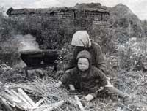
действовать на свой страх и риск, который действительно был смертельным.
Ребята собирали оставшиеся от боёв винтовки, патроны, пулемёты, гранаты, а затем передавали всё это партизанам, конечно, они серьёзно рисковали. Многиеу школьники, опять же на свой страх и риск, вели разведку, были связными в партизанских отрядах. Спасали раненных красноармейцев, помогали устраивать подпольщикам побеги наших военнопленных из немецких концлагерей.
Поджигали немецкие склады с продовольствием, техникой, обмундированием, фуражом, взрывали железнодорожные вагоны и паровозы. На "детском фронте" воевали как мальчики, так и девочки. Особенно массовым он был в Белоруссии.
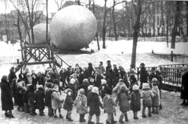
Кроме этого, немцы в тылу совсем не стеснялись, и со всей жестокостью расправлялись с детьми. "...Часто из-за развлечений группа немцев на отдыхе устраивала себе разрядку: бросали кусок хлеба, дети бежали к нему, а вслед им автоматные очереди. Сколько детей погибло из-за таких забав немцев по всей стране! Опухшие от голода дети могли что-то взять, не смысля, съестное у немца, и тут же очередь из автомата. И наелся ребенок навек!" Поэтому, проходящие по этим местам части Красной Армии чутко относились к таким ребятам и часто забирали их с собой.
Сутками трудились ребята на заводах, фабриках и производствах, встав за станки вместо ушедших на фронт братьев и отцов. Дети трудились и на оборонных предприятиях: делали взрыватели к минам, запалы к ручным гранатам, дымовые шашки, цветные сигнальные ракеты, собирали противогазы. Работали в сельском хозяйстве, выращивали овощи для госпиталей. В школьных пошивочных мастерских пионеры шили для армии белье, гимнастерки. Девочки вязали теплые вещи для фронта: варежки, носки, шарфы, шили кисеты для табака. Ребята помогали раненым в госпиталях, писали под их диктовку письма родным, ставили для раненых спектакли, устраивали концерты, вызывая улыбку у измученных войной взрослых мужчин.
«Ах, война, что ж ты сделала, подлая...» За долгих четыре года, которые продолжалась Великая Отечественная война, дети, от малышей до старших школьников, сполна испытали все её ужасы. Война каждый день, каждую секунду, каждый сон и так на протяжении почти четырёх лет. А ведь война в сотни раз страшнее, если видеть ее детскими глазами… И никакое время не сможет вылечить раны от войны, тем более детские. «Эти годы, что были когда-то, горечь детства забыть не дает…»
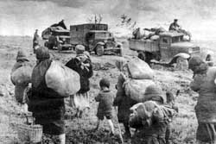

Мы этой памяти верны….
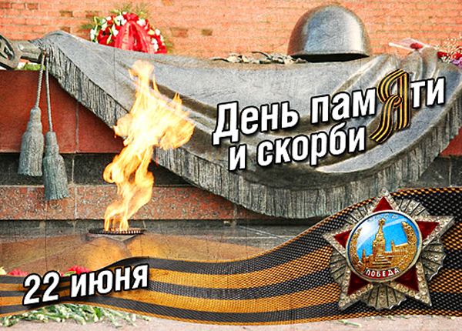
В 2014 году весь мир празднует 70-летие победы над фашистской Германией. Сотни миллионов жизней потеряло человечество в этой страшной войне. Свыше 20 миллионов лучших представителей нашей Родины не вернулось с полей сражений. Мы не сможем забыть тот страшный день, когда распахнулись огромные двери войны на русской земле. Много воды унесла река времени с тех пор. Заросли шрамы окопов, исчезли пепелища сожженных городов, выросли новые поколения. Но в памяти человеческой жива Великая Отечественная война.
Почти каждая семья пришла к концу войны с потерями. В каждой семье есть свой герой: бабушка, дедушка, прабабушка, прадедушка… Именно благодаря их подвигам мы можем осознать выдающееся значение Великой Отечественной войны в истории нашей страны и всего человечества.
С каждым годом все дальше уходят от нас героические годы Великой Отечественной войны, но никогда не померкнет подвиг солдата, вставшего на смерть, и подвиг народа-труженика, ковавшего эту победу в тылу. Развязанная гитлеровцами война против советского народа принесла неисчислимые бедствия десяткам миллионов людей, залила кровью поля России, превратила в руины города и села. Весь советский народ поднялся на защиту Родины, на разгром ненавистного врага. В боях с захватчиками советские воины проявляли чудеса героизма, их жены, матери и дети, заменив ушедших на фронт, самоотверженно трудились в тылу. Более полувека отделяет нас от времен Великой Отечественной войны. Все меньше остается среди нас ветеранов, которые могут как очевидцы и участники рассказать о том, чем была война для нашей страны.
В час мира Марш артиллеристов
Все в мире сущие народы. Горит в сердцах у нас любовь к земле родимой,
Благословите светлый час! Мы в смертный бой идем за честь родной страны.
Отгрохотали эти годы. Пылают города, охваченные дымом,
Что на земле застигли нас. Гремит в седых лесах суровый бог войны.
Ещё теплы стволы орудий, Артиллеристы, Сталин дал приказ!
И кровь не всю впитал песок. Артиллеристы, зовет Отчизна нас!
Но мир настал. Вздохните, люди, Из многих тысяч батарей
Переступив войны порог... За слезы наших матерей,
А.Т.Твардовский За нашу Родину - огонь! Огонь!
Узнай, родная мать, узнай жена-подруга,
Узнай, далекий дом и вся моя семья,
Что бьет и жжет врага стальная наша вьюга,
Что волю мы несем в родимые края!
В.М.Гусев
К сожалению, с каждым днём всё меньше становится среди нас участников Великой Отечественной войны. В живых остались единицы. Память – не просто дань славному прошлому. Память – это принятие всем сердцем ответственности за сохранность достоинства нации, приумножение величия духа нации. Забыть прошлое – значить предать память о людях, погибших за счастье Родины. В год 70-летия Великой Победы мы склоняем головы перед павшими в этой борьбе, с чувством глубочайшей благодарности. Отдаем дань защитникам нашей Родины, отстоявшим свободу и независимость нашего народа.
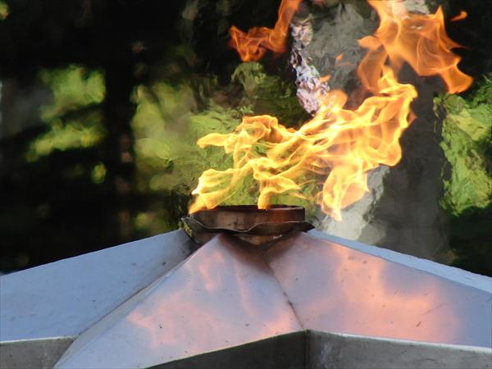
Вечная им память!

